โครงการประชาธิปไตยในโรงเรียน

ส่วนราชการ โรงเรียนบ้านปากน้ำ(เผดิมจีนนาวาสงเคราะห์)

บันทึกข้อความ
ที่ - วันที่ 31 มีนาคม พ.ศ.๒๕๖5
เรื่อง รายงานผลการดำเนินการโครงการประชาธิปไตยในโรงเรียน

เรียน ผู้อำนวยการโรงเรียนบ้านปากน้ำ(เผดิมจีนนาวาสงเคราะห์)
ตามที่ข้าพเจ้าได้เสนอโครงการประชาธิปไตยในโรงเรียนซึ่งได้บรรจุไว้ในแผนปฏิบัติการปีการศึกษา ๒๕๖4 บัดนี้การดำเนินการตามโครงการดังกล่าวได้เสร็จสิ้นแล้ว จึงขอรายงานผลการดำเนินงานตามโครงการดังนี้

1. วัตถุประสงค์
1.1 เพื่อสร้างความเข้มแข็งขององค์กรของนักเรียน ผ่านกระบวนการประชาธิปไตย
1.2 เพื่อส่งเสริมสนับสนุนกิจกรรมของสภานักเรียนและผู้แทนผู้เรียนในการเข้ามามีส่วนร่วม
ใน การพัฒนาโรงเรียน

2. เป้าหมาย
2.1 เชิงปริมาณ
2.1.1 นักเรียนโรงเรียนบ้านปากน้ำฯ ร้อยละ 100 มีพฤติกรรมตามคุณสมบัติที่ต้องการเน้นตามคุณธรรมอัตลักษณ์ของโรงเรียน
2.2 เชิงคุณภาพ
2.2.1 นักเรียนโรงเรียนบ้านปากน้ำฯ มีพฤติกรรมตามคุณธรรมอัตลักษณ์ของโรงเรียน
และวิถีชีวิตตามหลักปรัชญาเศรษฐกิจพอเพียง

3. ผลการดำเนินการ
ผลการดำเนินกิจกรรมประชาธิปไตยในโรงเรียนสรุปได้ว่านักเรียนโรงเรียนบ้านปากน้ำฯมีพฤติกรรมตามคุณลักษณ์อันพึงประสงค์ นักเรียนรู้จักบทบาทหน้าที่ของตนเองและผู้อื่น ดำเนินวิถีชีวิตตามหลักปรัชญาเศรษฐกิจพอเพียง มีคุณธรรมจริยธรรมอยู่ร่วมกันในสังคมได้อย่างมีความสุข

4. ปัญหา/อุปสรรค
เนื่องจากการแพร่ระบาดเชื้อไวรัสโควิด 19 จึงต้องจัดกิจกรรมประชาสัมพันธ์ผ่านช่องทางออนไลน์ กลุ่มไลน์ และดำเนินกิจกรรมจัดการเลือกตั้งประธานนักเรียนและสภานักเรียน โดยลงคะแนนเสียงผ่านช่องทาง Google Form

5. เปรียบเทียบกับเป้าหมาย
 บรรลุเป้าหมาย
❒ ไม่บรรลุเป้าหมาย เนื่องจาก…………………………………………………………………….
………………………………………………………………………………………………………..……………………………………

ลงชื่อ………………………..……………….ผู้รับผิดชอบโครงการ
(นางสุจิตรา ไลกระโทก)
ตำแหน่งครูโรงเรียนบ้านปากน้ำฯ

ลงชื่อ………………………..……………….ผู้รับผิดชอบโครงการ
(นายธนากร ชมเชย)
ตำแหน่งครูโรงเรียนบ้านปากน้ำฯ

ลงชื่อ………………………..……………….ผู้รับผิดชอบโครงการ
(นางสาวรัติยาภรณ์ พรมเนตร)
ตำแหน่งครูโรงเรียนบ้านปากน้ำฯ

6. ความเห็น/ข้อเสนอแนะของผู้บริหารโรงเรียน
………………………………………………………………………………………………………………………………………………………………………………………………………………………………………………………………………………………………

ลงชื่อ……………………………………
(นายธีระ ขันบุตร)
ผู้อำนวยการโรงเรียนบ้านปากน้ำฯ

ภาคผนวก

ชื่อโครงการ | ประชาธิปไตยในโรงเรียน
แผนงาน | บริหารทั่วไป
สนองกลยุทธ์สถานศึกษา | กลยุทธ์ที่ 1 พัฒนาคุณภาพของผู้เรียนตามมาตรฐานการศึกษา
สอดคล้องมาตรฐานการศึกษา | มาตรฐานที่ 1 ด้านคุณภาพผู้เรียน  ตัวบ่งชี้ที่ 1.2 คุณลักษณะที่พึงประสงค์ของผู้เรียน  ประเด็นที่ 1.2.๑ การมีคุณลักษณะและค่านิยมที่ดีตามที่สถานศึกษากำหนด
ผู้รับผิดชอบโครงการ | นางสุจิตรา ไลกระโทก  นายธนากร ชมเชย  นางสาวรัติยาภรณ์ พรมเนตร
ลักษณะโครงการ | โครงการต่อเนื่อง
ระยะเวลาดำเนินการ | ปีการศึกษา 2564

1. หลักการและเหตุผล
การส่งเสริมประชาธิปไตยในโรงเรียนเป็นส่วนหนึ่งของกิจกรรมการเรียนการสอนตามพระราชบัญญัติการศึกษาแห่งชาติ พ.ศ. 2542 ที่มุ่งปลูกจิตสำนึกที่ถูกต้อง เกี่ยวกับการเมือง การปกครองในระบอบประชาธิปไตยอันมีพระมหากษัตริย์เป็นประมุข รู้จักรักษาและส่งเสริมสิทธิ หน้าที่ เสรีภาพ เคารพกฎหมาย ความเสมอภาค และศักดิ์ศรีความเป็นมนุษย์ มีความภูมิใจในความเป็นไทย โรงเรียนบ้านปากน้ำ ฯ ได้ส่งเสริมพฤติกรรมประชาธิปไตยในโรงเรียน ทั้งในรูปแบบสภานักเรียน กิจกรรมลูกเสือ เนตรนารี การปฏิบัติกิจกรรมต่าง ๆ และการสร้างวินัยในตนเอง โรงเรียนบ้านปากน้ำ ฯ จึงต้องมีการประเมินพฤติกรรมประชาธิปไตยในโรงเรียนขึ้น

2. วัตถุประสงค์
๒.1 เพื่อสร้างความเข้มแข็งขององค์กรของนักเรียน ผ่านกระบวนการประชาธิปไตย
๒.2 เพื่อส่งเสริมสนับสนุนกิจกรรมของสภานักเรียนและผู้แทนผู้เรียนในการเข้ามามีส่วนร่วม
ใน การพัฒนาโรงเรียน

3. เป้าหมาย
3.1 เชิงปริมาณ
3.1.1 นักเรียนโรงเรียนบ้านปากน้ำฯ ร้อยละ 100 มีพฤติกรรมตามคุณสมบัติที่ต้องการเน้นตามคุณธรรมอัตลักษณ์ของโรงเรียน
3.2 เชิงคุณภาพ
3.2.1 นักเรียนโรงเรียนบ้านปากน้ำฯ มีพฤติกรรมตามคุณธรรมอัตลักษณ์ของโรงเรียน
และวิถีชีวิตตามหลักปรัชญาเศรษฐกิจพอเพียง
4. วิธีการดำเนินการ/ขั้นตอนการดำเนินงาน

ที่ | กิจกรรม | ระยะเวลา | ผู้รับผิดชอบ
1 | กิจกรรมเลือกตั้งหัวหน้าห้องแต่ละห้องเรียน | ๑ มิ.ย. 2564 – ๒๙ ต.ค.2565 | ครูประจำชั้น
๒ | กิจกรรมสภานักเรียน | ๑ มิ.ย. 2๕๖4 – ๓๑ มี.ค.๒๕๖5 | นางสุจิตรา ไลกระโทก  นายธนากร ชมเชย  น.ส.รัติยาภรณ์ พรมเนตร

5. ระยะเวลาดำเนินการ
ปีการศึกษา 2564

6. งบประมาณ
จำนวน 5,000 บาท ตามรายละเอียดค่าใช้จ่ายของโครงการ
กิจกรรม | งบประมาณที่ใช้ | งบประมาณจำแนกตามหมวดรายจ่าย
กิจกรรม | งบประมาณที่ใช้ | ค่าตอบแทน | ค่าใช้สอย | ค่าวัสดุ
กิจกรรมเลือกตั้งหัวหน้าห้องแต่ละห้องเรียน | 2,000 | - | - | 2,000
กิจกรรมสภานักเรียน | 3,000 | - | - | 3,000
รวมงบประมาณ | 5,000 | - | - | 5,๐๐๐

7. การประเมินผล

ตัวชี้วัดความสำเร็จ | ค่าเป้าหมาย | วิธีการประเมิน | เครื่องมือประเมิน
7.1 ผู้เรียนทุกคน มีความ รับผิดชอบต่อหน้าที่ มีวินัยและมีคุณลักษณะที่ พึงประสงค์ | ร้อยละ100 | แบบสังเกต | แบบสังเกตพฤติกรรม
๗.๒ ผู้เรียนทุกคนได้รับการ ปลูกจิตสำนึกด้านการ ปกครองในระบอบ ประชาธิปไตยอันมี พระมหากษัตริย์ทรงเป็น พระประมุขและมีความ เข้าใจในสิทธิหน้าที่ พลเมืองของตนเอง | ร้อยละ 100 | แบบประเมินความพึงพอใจ | แบบประเมินความพึง  พอใจ

8. ผลที่คาดว่าจะได้รับ
๘.๑ นักเรียนมีพฤติกรรมตามคุณธรรมอัตลักษณ์ของโรงเรียนและนำไปใช้ในชีวิตประจำวัน ได้
8.๒ นักเรียนโรงเรียนบ้านปากน้ำ(เผดิมจีนนาวาสงเคราะห์) เป็นสมาชิกที่ดีของชุมชนและทรัพยากรที่ดีของชาติ มีสุขภาพกาย สุขภาพจิตที่ดีและดำเนินวิถีชีวิตตามหลักปรัชญาของเศรษฐกิจพอเพียง
ผู้เสนอโครงการ  (นางสุจิตรา ไลกระโทก)  ครูโรงเรียนบ้านปากน้ำฯ | ผู้เห็นชอบโครงการ  (นางสาวนิรมล มากภักดี)  รองผู้อำนวยการโรงเรียนบ้านปากน้ำฯ
ผู้อนุมัติโครงการ

(นายธีระ ขันบุตร)
ผู้อำนวยการโรงเรียนบ้านปากน้ำฯ

แบบสังเกตพฤติกรรมนักเรียน ปีการศึกษา ๒๕๖4
คำชี้แจง ให้ผู้ประเมินทำเครื่องหมาย  ในช่องที่ตรงกับความคิดเห็นของนักเรียนมากที่สุด
ระดับความคิดเห็น : ๕ = มากที่สุด ๔ = มาก ๓ = ปานกลาง ๒ = น้อย ๑ = น้อยที่สุด
รายการประเมิน | ระดับความคิดเห็น
ด้านความเข้าใจ | ๑ | ๒ | ๓ | ๔ | ๕
๑. นักเรียนมีความรู้ความเข้าใจระบบการปกครองระบอบประชาธิปไตยอย่างถูกต้อง
๒. นักเรียนนำความรู้ที่ได้รับและการเกิดทักษะการปฏิบัติ
๓. นักเรียนมีส่วนร่วมทางการเมืองตามบทบาทนักเรียนอย่างแท้จริง
ด้านภาวะผู้นำ
๑. นักเรียนเกิดทักษะภาวะผู้นำและผู้ตาม
๒. นักเรียนได้รับการยอมรับความคิดเห็นตามเสียงข้างมาก
ด้านการให้บริการและการดำเนินงานของคณะกรรมการสภานักเรียน
๑. ด้านประสานงานมีความคล่องตัว
๒.ด้านการประสานงานมีความนโยบายพรรคของตนเอง
๓. ดำเนินกิจกรรมตามนโยบายหลักของโรงเรียน
๔. มีการวางแผนการดำเนินงานและดำเนินกิจกรรมตามแผน
๕. ทำงานด้วยความเสียสละและมีจิตอาสา

ข้อเสนอแนะเพิ่มเติม
………………………………………………………………………………………………………………………………………………………………………………………………………………………………………………………………………………

เกณฑ์การพิจารณาความคิดเห็น
๔.๕๑ - ๕.๐๐ หมายความว่า ระดับความคิดเห็นในระดับ มากที่สุด
๓.๕๑ – 4.๕๐ หมายความว่า ระดับความคิดเห็นในระดับ มาก
๒.๕๑ – ๓.๕๐ หมายความว่า ระดับความคิดเห็นในระดับ ปานกลาง
๑.๕๑ – ๒.๕๐ หมายความว่า ระดับความคิดเห็นในระดับ น้อย
๑.๐๐ – ๑.๕๐ หมายความว่า ระดับความคิดเห็นในระดับ น้อยที่สุด
แบบประเมินความพึงพอใจในกิจกรรมเลือกตั้งสภานักเรียน ปีการศึกษา ๒๕๖4
คำชี้แจง ให้ผู้ประเมินทำเครื่องหมาย  ในช่องที่ตรงกับความคิดเห็นของนักเรียนมากที่สุด
ระดับความคิดเห็น : ๕ = มากที่สุด ๔ = มาก ๓ = ปานกลาง ๒ = น้อย
๑ = น้อยที่สุด
รายการประเมิน | ระดับความคิดเห็น
รายการประเมิน | ๑ | ๒ | ๓ | ๔ | ๕
๑. การประชาสัมพันธ์แจ้งนโยบายหาเสียงของผู้สมัครเลือกตั้ง
๒. ความเหมาะสมของเวลาและสถานที่ในจัดกิจกรรม
๓. ความพร้อมของการจัดกิจกรรม
๔.ความพร้อมการจัดกิจกรรมเลือกตั้งสภานักเรียน
๕. ลำดับขั้นตอนของการจัดกิจกรรม
๖. นักเรียนเห็นความสำคัญของการเลือกตั้งสภานักเรียน
๗. นักเรียนเข้าใจเรื่องประชาธิปไตยในโรงเรียนจากการจัดกิจกรรมเลือกตั้งครั้งนี้
๘.นักเรียนให้ความร่วมมือในการเข้าร่วมกิจกรรม

๙.การทำงานของคณะกรรมการการเลือกตั้ง

๑๐.ควรจัดกิจกรรมนี้ในปีต่อๆ ไป

ข้อเสนอแนะเพิ่มเติม
………………………………………………………………………………………………………………………………………………………………………………………………………………………………………………………………………………

เกณฑ์การพิจารณาความคิดเห็น
๔.๕๑ - ๕.๐๐ หมายความว่า ระดับความคิดเห็นในระดับ มากที่สุด
๓.๕๑ – 4.๕๐ หมายความว่า ระดับความคิดเห็นในระดับ มาก
๒.๕๑ – ๓.๕๐ หมายความว่า ระดับความคิดเห็นในระดับ ปานกลาง
๑.๕๑ – ๒.๕๐ หมายความว่า ระดับความคิดเห็นในระดับ น้อย
๑.๐๐ – ๑.๕๐ หมายความว่า ระดับความคิดเห็นในระดับ น้อยที่สุด

การดำเนินการประชาสัมพันธ์และการลงคะแนนเสียงการเลือกตั้งประธานนักเรียน
และคณะกรรมการสภานักเรียน

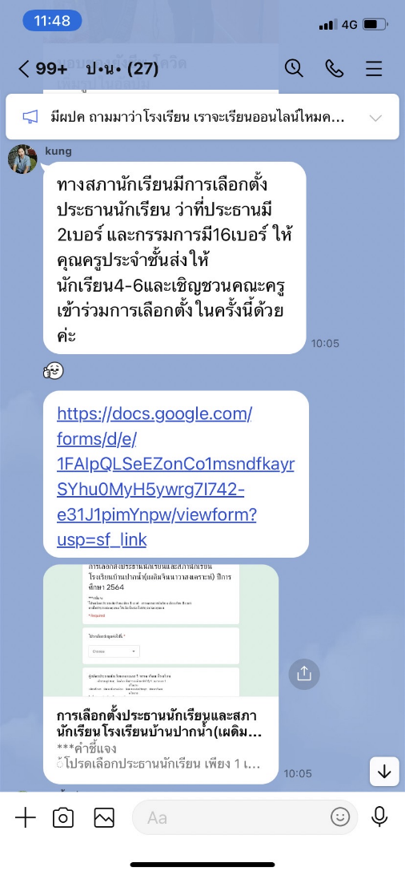
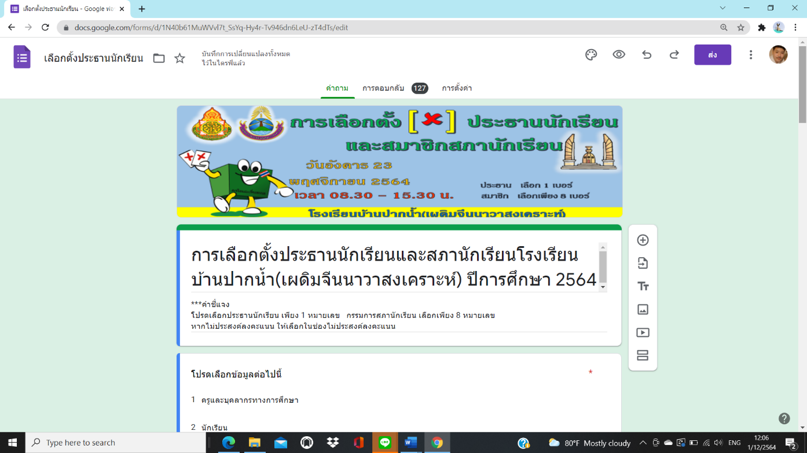

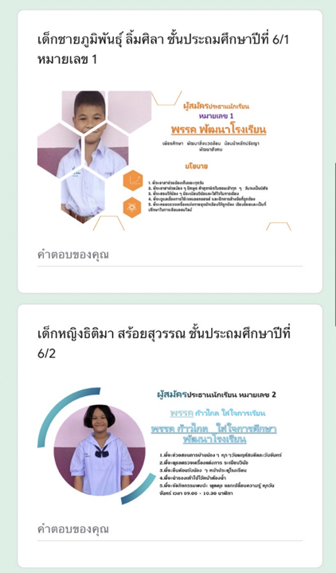
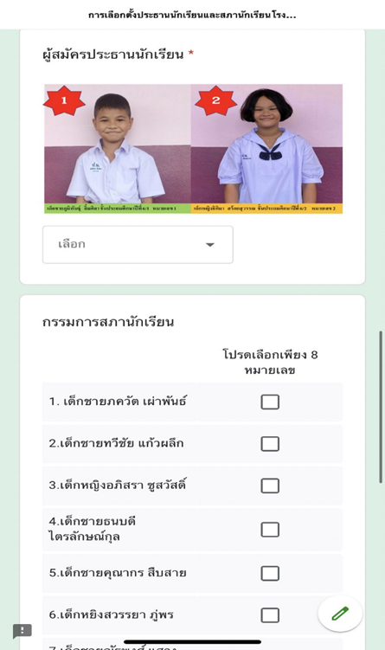

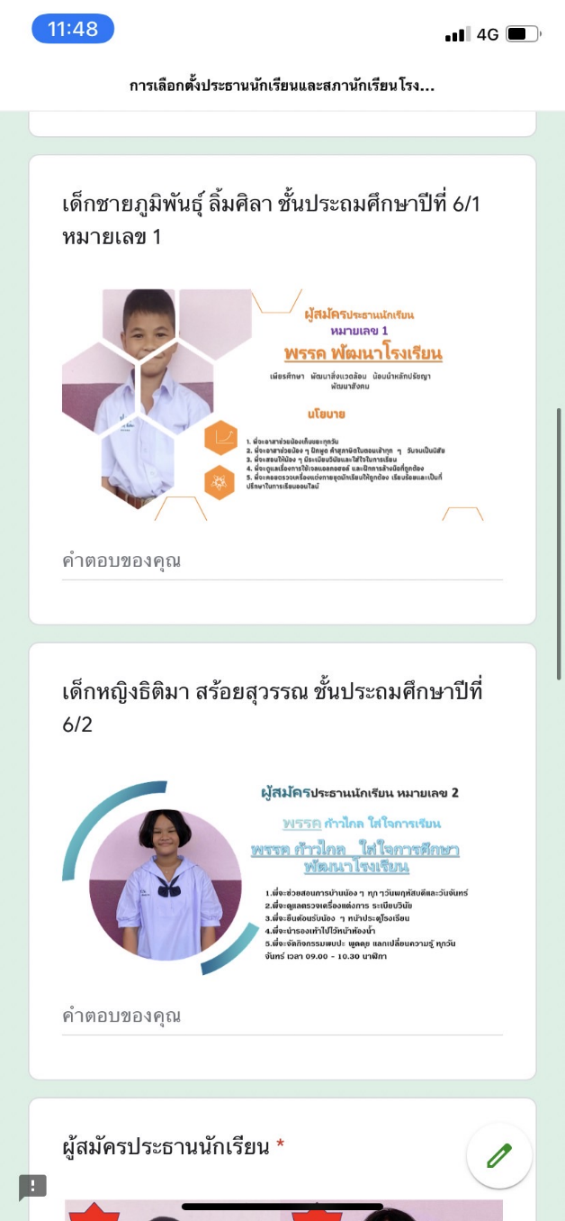

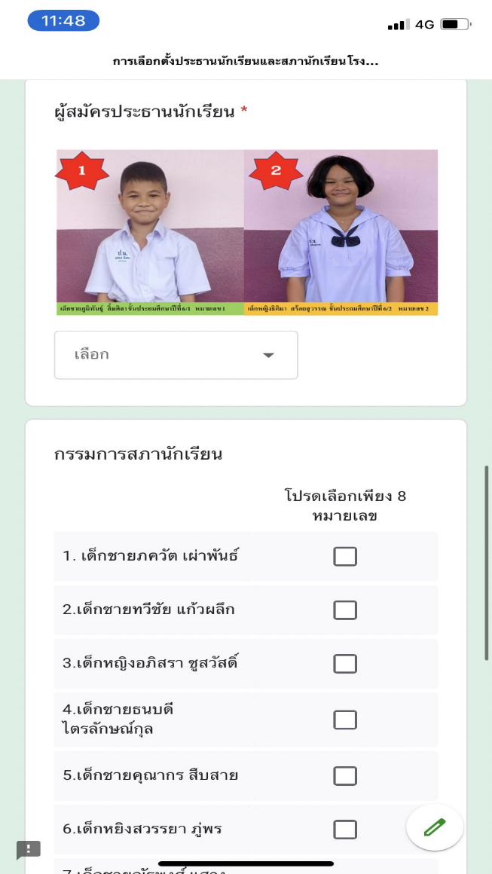

ผลคะแนนเลือกตั้งประธานนักเรียนโรงเรียนบ้านปากน้ำ(เผดิมจีนนาวาสงเคราะห์)
ประจำปีการศึกษา 2564

1. เด็กชายภูมิพันธุ์ ลิ้มศิลา ชั้นประถมศึกษาปีที่ 6/1 คะแนนเสียง 68 คะแนน
2. เด็กหญิงธิติมา สร้อยสุวรรณ ชั้นประถมศึกษาปีที่ 6/2 คะแนนเสียง 57 คะแนน

คณะกรรมการสภานักเรียน

1. เด็กหญิงอภิธยา แดงแย้ม คะแนนเสียง 84 คะแนน
2. เด็กหญิงอภิสรา ชูสวัสดิ์ คะแนนเสียง 81 คะแนน
3. เด็กหญิงสวรรยา ภู่พร คะแนนเสียง 74 คะแนน
4. เด็กชายภควัต เผ่าพันธุ์ คะแนนเสียง 70 คะแนน
5. เด็กชายปิยะวัฒน์ มหารักษ์ คะแนนเสียง 69 คะแนน
6. เด็กชายทวีชัย แก้วผลึก คะแนนเสียง 69 คะแนน
7. เด็กหญิงสุกัญญา บัวแดง คะแนนเสียง 65 คะแนน
8. เด็กหญิงปฐมาวดี รัตนโสภา คะแนนเสียง 60 คะแนน

ผู้ใช้สิทธิ์ เลือกตั้ง 127 คน
ครูและบุคลากร 26 คน
นักเรียน 101 คน
ไม่ลงคะแนนเสียง 2 คน

